

Impacto del Internet de las Cosas en pediatría del Hospital Nacional de Jiquilisco.

Impact of the Internet of Things in pediatrics at Hospital Nacional de Jiquilisco.

Salgado Osorio, María Estefani

Sosa Flores, Julissa Odaly

Torres Guzmán, Juan Ramón

Faculta de ciencia y tecnología, Universidad Gerardo Barrios, Usulután, El Salvador, usss026222@ugb.edu.sv

Faculta de ciencia y tecnología, Universidad Gerardo Barrios, Usulután, El Salvador, usss029721@ugb.edu.sv

Faculta de ciencia y tecnología, Universidad Gerardo Barrios, Usulután, El Salvador, usss770810@ugb.edu.sv

**RESUMEN**

Se explora la importancia del Internet de las Cosas (IoT) en el cuidado de la salud, destacando su potencial para mejorar la eficiencia y mejorar la atención al paciente. El objetivo principal es analizar las aplicaciones del IoT en la salud, sus beneficios, desafíos y su impacto. La metodología incluye una revisión exhaustiva de la literatura existente sobre IoT y su aplicación en el cuidado de la salud. Se analizan tanto datos cuantitativos como cualitativos para ofrecer una perspectiva completa. Los resultados indican que el IoT puede mejorar la monitorización de pacientes, la gestión de datos y la automatización de procesos. Sin embargo, se identifican desafíos relacionados con la conexión a la red y problemas técnicos. Se concluye que la adopción del IoT en el cuidado de la salud puede revolucionar el sector, pero requiere abordar desafíos técnicos y regulatorios, garantizar la seguridad y la privacidad de los datos es esencial para ganar la confianza de los usuarios. Se recomienda fomentar la colaboración entre desarrolladores de tecnología, profesionales de la salud y reguladores para maximizar los beneficios del IoT en la atención médica.

**Palabras claves:** IoT, pediatría, atención médica, salud.

**ABSTRACT**

The importance of the Internet of Things (IoT) in healthcare is explored, highlighting its potential to improve efficiency and enhance patient care. The main objective is to analyze IoT applications in healthcare, its benefits, challenges, and impact. The methodology includes a comprehensive review of the existing literature on IoT and its application in healthcare. Both quantitative and qualitative data are analyzed to provide a comprehensive perspective. The results indicate that IoT can improve patient monitoring, data management and process automation. However, challenges related to network connectivity and technical issues are identified. It is concluded that the adoption of IoT in healthcare can revolutionize the sector, but requires addressing technical and regulatory challenges, ensuring data security and privacy is essential to gain the trust of users. It is recommended to foster collaboration between technology developers, healthcare professionals and regulators to maximize the benefits of IoT in healthcare.

**Keywords:** IoT, pediatrics, medical care, health.

**I- INTRODUCCIÓN**

El auge tecnológico que se vio iniciado en el siglo pasado, dio una rápida evolución de las tecnologías, sobre todo a aquellas con un factor de conectividad y comunicación. Las Tecnologías de la Información y la Comunicación (TIC) han transformado radicalmente la manera en que interactuamos y manejamos la información, permitiendo una interconexión global sin precedentes, integrando herramientas, equipos, programas informáticos, aplicaciones, redes y medios, creando entornos más eficientes en diversas áreas.

La evolución de las computadoras, internet, y redes de comunicación sentó las bases para la interconexión y el intercambio de información a gran escala entonces fue cuando se planteó la siguiente idea, ¿Qué pasaría si interconectamos dispositivos a través de todo de este entramado de redes? esta idea se mantuvo en la conciencia de la comunidad hasta que Kevin Ashton en el año 1999 planteo el concepto de las IoT y este mismo se popularizaría en 2009 con el articulo llamado *That “Internet of Things”Thing*. Para el año 2013 se había convertido en un sistema que utilizaba múltiples tecnologías, que iban desde Internet hasta la comunicación inalámbrica y desde sistemas micro electromecánicos (MEMS) hasta sistemas integrados.

La automatización de los dispositivos médicos, como un implante de monitor cardíaco o la inserción de un biochip, alarmas médicas o valores monitoreados pueden transferir datos a través de una red, por tanto, las IoT avanzaron tanto como para que puedan ser aplicas en el campo médico y ser aplicados a los pacientes. ¿Qué son las IoT? El internet de las cosas (IoT) es el proceso que permite conectar los elementos físicos cotidianos al internet: desde objetos domésticos comunes, llegando a la atención de la salud, como los dispositivos médicos, prendas y accesorios personales inteligentes.

Este es un tema de investigación esperanzador, que podría generar que muchas personas faciliten y mejoren la eficiencia con el que son atendidos, comprender el cómo se implementa en los centros médicos sus desventajas y ventajas frente a las formas clásicas además de entender la percepción del paciente, Un ejemplo claro sería los sensores IoT, es que estos se pueden utilizar para monitorear la humedad, la calidad del aire y la temperatura, además, impactan en lo que es la salud, además pueden utilizarse para monitorear y así detectar enfermedades temprano y proporcionar un mejor tratamiento. Existen diversas áreas en lo que se presentan el IoT, en esta ocasión daremos a conocer nuestra área de interés y delimitaremos nuestra investigación.

Por ello, el objetivo del presente artículo, es la implementación de Internet de las cosas (IoT) en el Hospital Nacional de Jiquilisco, Usulután, donde se busca mejorar la atención pediátrica, basada en las observaciones de enero a junio de 2024, para optimizar las ioT en el cuidado infantil y proporcionando un entorno más seguro y eficiente. La introducción de IoT ofrece beneficios como la monitorización remota de signos vitales, la gestión eficiente de recursos y la mejora en la comunicación entre profesionales de salud y familiares.

El proyecto incluye la evaluación de los dispositivos IoT, el conocer su integración con los sistemas de información y explorar la capacitación del personal médico, para asegurar una transición fluida. evaluar el impacto de IoT en la atención pediátrica, identificando beneficios y áreas de mejora. La justificación radica en la necesidad de mejorar la eficacia y calidad de los servicios pediátricos ante la creciente demanda y recursos limitados. Beneficiará directamente a los niños, sus familias y el personal médico, mejorando la atención, accesibilidad y precisión en diagnósticos. Este proyecto es crucial para probar la eficacia y escalabilidad de IoT en salud pediátrica, promoviendo el desarrollo e innovación en el sector sanitario de El Salvador.

**II- MÉTODOS**

La metodología mixta de investigación es un enfoque que combina elementos cuantitativos y cualitativos se presenta como una metodología sólida para evaluar el impacto de la implementación de la aplicación IoT en atención pediátrica en el Hospital Nacional de Jiquilisco, en el departamento de Usulután. En un período de 6 meses, comprendido desde el mes de enero hasta el mes de junio del año 2024. El enfoque mixto es crucial debido a la naturaleza multifacética de los cambios que pueden surgir con la introducción de tecnologías innovadoras en entornos médicos. Al adoptar un enfoque mixto, se busca capturar tanto los datos duros y objetivos como las experiencias subjetivas y las percepciones de las personas involucradas en el proceso.

La población total del estudio está compuesta por 14 personas del área pediátrica del Hospital Nacional de Jiquilisco de Usulután, dado el tamaño pequeño de la población fue necesario estudiar toda la población para obtener resultados válidos, la técnica que se utilizó fue la encuesta, el Instrumento fue el cuestionario

Los resultados ayudarán a verificar las hipótesis y comprender el impacto de los dispositivos IoT en la calidad de la atención pediátrica. Además, se utilizó la chi cuadrada para la demostración de hipótesis utilizando los resultados estadísticos de las encuestas. Se describieron cada uno de los resultados obtenidos de cada pregunta de opción múltiple y cerrada, además de una matriz de relaciones de categorías para el apartado cualitativo de las preguntas abiertas.

Para el procesamiento y análisis de datos,los datos recogidos a través de los cuestionarios fueron digitalizados y almacenados.Se utilizaron herramientas estadísticas para analizar los datos. Las entrevistas y grupos focales fueron transcritos y analizados utilizando software de análisis cualitativo. Se elaboraron matrices de relaciones de categorías para explorar las conexiones entre diferentes temas. Los resultados cualitativos fueron triangulados con los cuantitativos para proporcionar una visión más completa del impacto de los dispositivos IoT en la atención pediátrica.

En cuanto a los aspectos éticos, para asegurar la integridad y ética del estudio, conseguimos un consentimiento Informado, todos los participantes fueron informados antes de ayudar con el estudio, y se garantizó la confidencialidad de la información personal y médica de los participantes, también el estudio fue revisado y aprobado por Hospital Nacional de Jiquilisco. Se informó a los participantes sobre los objetivos del estudio, los procedimientos.

**III- RESULTADOS**

En cuanto a la capacitación, el 78.6% considera que está capacitado, mientras que el 21.4 está menos convencido. **Fig. 1**

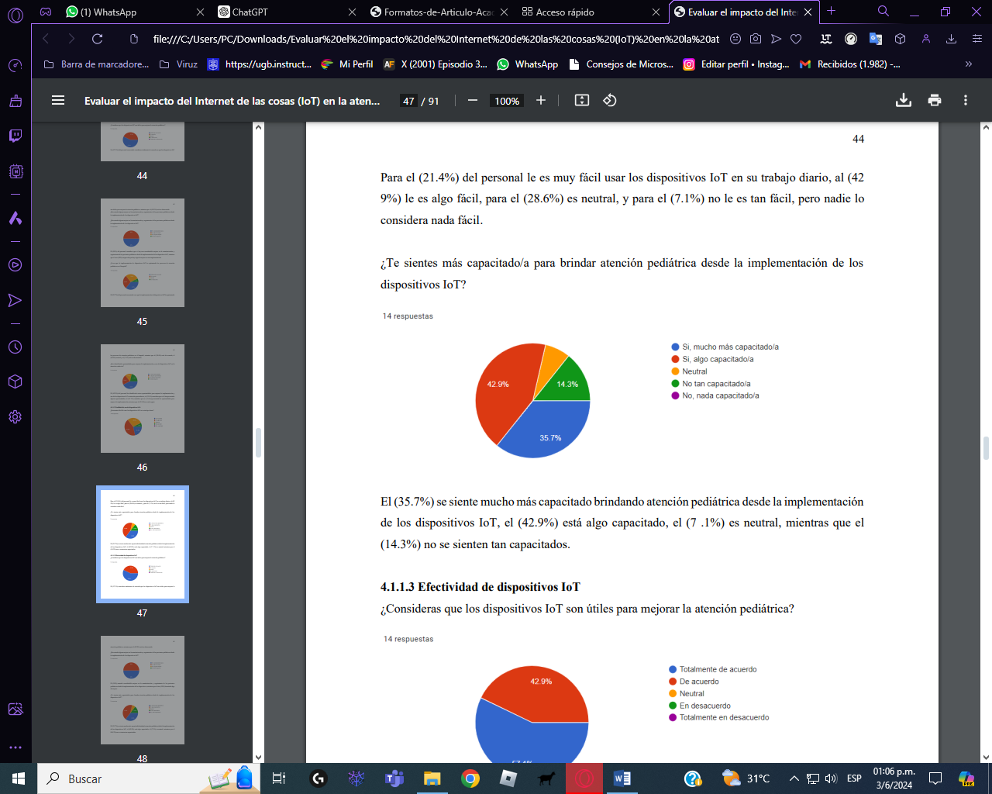

El análisis de hipótesis mostró que no hay una diferencia significativa en la satisfacción promedio entre los diferentes grupos de profesionales.

** **Tabla 1: Prueba de hipótesis utilizando Chi-Cuadrada**

**Tabla 2: Prueba de hipótesis utilizando Chi-Cuadrado.**

.

**IV- DISCUSIÓN**

Los resultados del estudio muestran que hay una implementación de la aplicación IoT en atención pediátrica en el Hospital Nacional de Jiquilisco Entre las principales dificultades se identificaron problemas técnicos y de conectividad. Las sugerencias de mejora incluyeron mejor equipamiento, capacitación, y optimización de la conectividad y seguridad. En general, aunque se reconocen beneficios en la eficiencia y precisión de las ioT, existe una necesidad clara de mejoras en diversas áreas para maximizar el impacto positivo de los dispositivos IoT en la atención pediátrica.

Los resultados son relevantes para hospitales con características similares al Hospital Nacional de Jiquilisco, pero debido que el tamaño de la muestra es de solo 14 personas, podría imposibilitar su generalización, debido a que no se consideran hospitales con área de pediatra más grande, el periodo de estudio fue limitado, pudiendo no reflejar los mismos efectos a largo plazo, además debido a la variabilidad en la percepción, las experiencias pueden variar entre hospitales y contextos de infraestructura Se recomienda replicar el estudio en otros hospitales y contextos para validar los resultados y evaluar el impacto a largo plazo de IoT en la atención pediátrica, para tener resultados que se pueden generalizar con mayor precisión.

**REFERENCIAS BIBLIOGRÁFICAS**

1.Becerra Sánchez, L. Y. (2019). Internet de las cosas para el cuidado de la salud. Entre Ciencia e Ingeniería, 13(26), 7–8. <https://doi.org/10.31908/19098367.1167>

2.Díaz de León-Castañeda, C. (2019). Salud electrónica (e-Salud): Un marco conceptual de implementación en servicios de salud. Gaceta Médica de México, 155(3), 176-183. <https://doi.org/10.24875/GMM.18003788>

3.Fernández, E. C. (2023, 19 de abril). El internet de las cosas: su evolución en los últimos años. Recuperado el 26 de enero de 2024, de Tokioschool: <https://www.tokioschool.com/noticias/internet-de-las-cosas-evolucion/>

4.IBM. (2024). Internet de las cosas. Recuperado el 22 de enero de 2024, de Ibm.com: <https://www.ibm.com/es-es/topics/internet-of-thing>

5.Juan, J. (2023, 24 de enero). Aplicaciones del IoT en medicina. Recuperado el 20 de enero de 2024, de Invoxmedical.com: [https://invoxmedical.com/blog/iot-medicina/#](https://invoxmedical.com/blog/iot-medicina/)

6.Red Hat. (2023). ¿Qué es el Internet de las cosas (IoT)? Recuperado el 21 de febrero de 2024, de Redhat: <https://www.redhat.com/es/topics/internet-of-things/what-is-iot>

7.Saini, P. (2023, julio). Principales usos de Internet de las cosas en el cuidado de la salud. Recuperado el 6 de febrero de 2024, de Webmedy.com: <https://webmedy.com/blog/es/top-uses-of-iot-healthcare/>